**Informate más**

¿Qué es el Balance Hídrico?

El balance hídrico es cuantificar los recursos y volúmenes de agua del ciclo hidrológico.

También permite establecer relaciones entre las distintas variables hidrológicas.

Un balance hídrico analiza la entrada y salida de agua en un sector de una cuenca a lo largo del tiempo, tomando en consideración los cambios en el almacenamiento interno bajo diferentes escenarios.

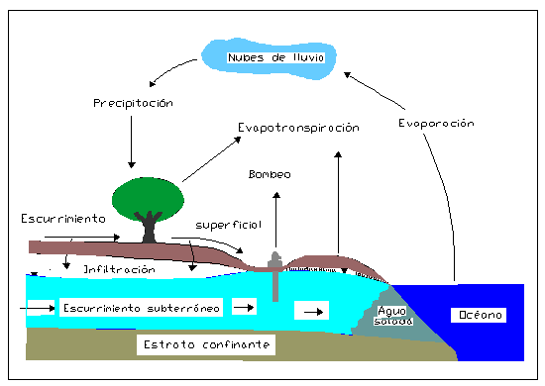

Por medio de las precipitaciones atmosféricas (P), llega agua a la superficie de la Tierra. Parte de estas precipitaciones se evapora en contacto con el aire o es absorbida por las plantas y después transpirada por las mismas, fenómenos que denominaremos de forma general como evapotranspiración (E). El agua entonces sigue dos caminos: una parte fluye por la superficie de la corteza terrestre y otra parte se infiltra en el terreno. El agua de infiltración aún puede ser captada por el suelo y las plantas, sufriendo entonces fenómenos de evapotranspiración o puede circular hipodérmicamente junto con las aguas que circulan en superficie, denominándose el conjunto aguas de escurrimiento (R). La parte de agua infiltrada que alcanza una zona más profunda constituye la verdadera agua de infiltración (I) que se junta con las aguas subterráneas alimentando el acuífero.

Aplicando estos conceptos, la relación entre las variables hidrológicas se expresa como:

P = E + R + I + e

Siendo e el error cometido en las estimaciones o error de cierre, E la evapotranspiración, R el escurrimiento e I la infiltración.

Para poder aplicar esta ecuación hay que tener en cuenta dos condiciones importantes:

Unidad hidrogeológica: es decir, que todas las aguas que se miden y comparan pertenezcan al mismo acuífero.

Período de tiempo: el período de medición deberá de ser de al menos un año.

¿Importancia del balance hídrico?

El agua, aunque se encuentra en un movimiento cíclico continuo, es cuantificable y debido a los requerimientos actuales del hombre, es necesario conocer con exactitud ese movimiento y definirlo, para aprovechar de forma racional los recursos hídricos y que no se modifiquen de forma irreversible, los componentes que intervienen en el ciclo del agua.

El establecimiento del balance hídrico en una cuenca o en una región determinada es una herramienta que permita desarrollar lineamientos de protección del recurso, ordenación de usos, ordenamiento territorial, mejorar la calidad de vida de la población y asegurar la inversión y además permite obtener información sobre:

El volumen anual de escurrimiento o excedentes.

El período en el que se produce el excedente y por tanto la infiltración o recarga del acuífero.

Período en el que se produce un déficit de agua o sequía y el cálculo de demanda de agua para riego en ese período. el estado actual y proyecciones futuras del recurso hídrico en cuanto a cantidad y calidad.